PROBLEMI DI ENERGETICA 3 – i due poli
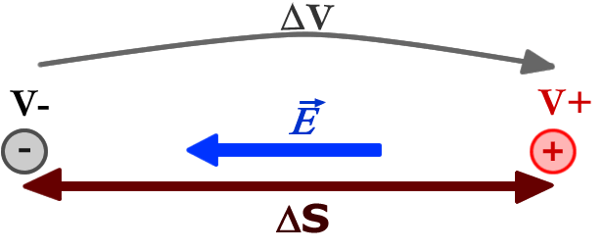

(cerca il valore della carica elettrica e della massa di un protone/elettrone su Internet)
Problema 1: all’interno di un tubo a vuoto viene prodotta una d.d.p. di 1200 Volt: il polo (+) dista 30cm dal polo (-). Un protone parte con energia cinetica 2⋅10⁻¹⁶ J dal polo (+) e si dirige verso il polo (-): qual è l’energia cinetica con cui arriva al polo (-)? [Kf=3,92⋅10⁻¹⁶]
Se invece lo stesso protone con la stessa energia cinetica iniziale di 2⋅10⁻¹⁶J fosse partito dal polo (-) e si fosse diretto al polo (+), con quanta energia cinetica sarebbe giunto in (+)? [Kf=8⋅10^{-18J}]
Qual è il valore del campo elettrico medio fra i poli (+) e (-)? [E=4000V/m]
Qual è l’energia cinetica iniziale minima che permette ad un protone partente da (-) di giungere in (+)? (dire “energia cinetica minima” è come dire “energia cinetica che permette al protone di giungere in (+) con energia cinetica nulla”.) [Ki=1,92⋅10⁻¹⁶J]

Problema2: un elettrone ha un’energia cinetica di 3⋅10⁻¹⁶J. Viene accelerato da un campo elettrico E per un tratto ΔS=120cm parallelo ad E: alla fine del percorso l’elettrone possiede un’energia cinetica di 7⋅10⁻¹⁶J. Trova il valore del modulo di E [E=2080 V/m]. Se il potenziale iniziale da cui partiva l’elettrone era di -300V, qual è il valore del potenziale finale dopo il percorso ΔS? [V=+2200V]

Problema3: un elettrone parte dal (-) di un potenziale fino a giungere al (+). La velocità dell’elettrone quando esso è al (-) è 9,4⋅10⁷m/s. Quale deve essere la d.d.p. fra il (+) e il (-) affinché l’elettrone giunga al (-) con velocità di 2,4⋅10⁸m/s? [ΔV=1,39⋅10⁵ V].

Problema4: supponi adesso che ci siano due poli (-) e (+). Se fra il (-) e il (+) vi è una distanza di 80cm ed il campo elettrico è E=15.000V/m, qual è la d.d.p. fra i due poli? [ΔV=12.000V].
Dal polo (-) parte una scarica elettrica che si dirige verso il (+)! Qual è il segno delle cariche della scarica elettrica? [segno (-)]
La scarica elettrica dura 0,015s ed ha una potenza media di 3⋅10⁶W: quanta carica elettrica è transitata fra i due poli? [Q=3,75C]

